Budżety gospodarstw domowych w województwie opolskim w 2024 r.
Przeciętny miesięczny dochód rozporządzalny na 1 osobę w 2024 r. wynosił 2537,82 zł i był niższy o 19,9% od średniego dochodu w kraju. Przeciętne miesięczne wydatki na 1 osobę osiągnęły poziom 1889,07 zł i były wyższe nominalnie o 11,2%, a realnie o 8,1% w porównaniu z 2023 r. W skali roku wystąpił wzrost spożycia większości podstawowych artykułów żywnościowych. W 2024 r. polepszyła się subiektywna ocena sytuacji materialnej gospodarstw domowych.
8,1%
Realny wzrost przeciętnych miesięcznych wydatków na 1 osobę
w gospodarstwach domowych
w relacji do 2023 r.
W 2024 r. w województwie opolskim badaniem budżetów objęto 1028 gospodarstw domowych (3,6% ogólnej liczby gospodarstw zbadanych w kraju), reprezentujących poszczególne grupy społeczno-ekonomiczne ludności (gospodarstwa domowe pracowników, rolników, pracujących na własny rachunek, emerytów, rencistów oraz utrzymujących się z niezarobkowych źródeł). Przeciętne gospodarstwo domowe liczyło 2,44 osoby (w kraju – 2,41). Liczba osób w gospodarstwie zwiększyła się o 2,1% w porównaniu z 2023 r. (w kraju zmniejszyła się
o 0,8%).
Tablica 1. Przeciętna liczba osób w gospodarstwie domowym
Wyszczególnienie | 2023 | 2024
Wyszczególnienie | w osobach |  | Polska=100
O G Ó Ł E M | 2,39 | 2,44 | 101,2
w tym:
Pracujących | 0,97 | 1,04 | 104,0
Pobierających świadczenia społeczne | 0,83 | 0,82 | 101,2
w tym emeryturę lub rentę | 0,72 | 0,72 | 100,0
Pozostających na utrzymaniu | 0,53 | 0,53 | 96,4
Przeciętny miesięczny dochód rozporządzalny przypadający na 1 osobę w gospodarstwach domowych w województwie kształtował się na poziomie 2537,82 zł i był mniejszy o 629,35 zł
(o 19,9%) od średniego dochodu notowanego w kraju. Wskaźnik przeciętnego miesięcznego dochodu rozporządzalnego na 1 osobę w gospodarstwach domowych w stosunku do średniej krajowej wynosił 80,1% i pod tym względem województwo opolskie zajmowało ostatnią lokatę w kraju (najwyższy wskaźnik odnotowano dla województwa mazowieckiego – 114,7%).
Przeciętny miesięczny dochód rozporządzalny na 1 osobę
w gospodarstwie domowym
był niższy niż średnio w kraju

Na dochód rozporządzalny gospodarstwa domowego składają się przede wszystkim dochody z pracy najemnej oraz dochody ze świadczeń społecznych. W 2024 r. ich udział w dochodzie rozporządzalnym wynosił odpowiednio: 51,9% i 36,3% (w kraju: 54,7% i 30,1%). Dochód z pracy najemnej był niższy od średniej wartości w kraju o 24,1%, a dochód ze świadczeń społecznych o 3,4%. Dochód do dyspozycji przypadający na 1 osobę w gospodarstwach domowych
w 2024 r. kształtował się na poziomie 2465,21 zł i w relacji do średniej krajowej był mniejszy
o 637,85 zł (o 20,6%).
Tablica 2. Przeciętny miesięczny dochód rozporządzalny na 1 osobę w gospodarstwach domowych w 2024 r.
Wyszczególnienie | Polska | Województwo opolskie
Wyszczególnienie | w złotych |  | Polska=100
O G Ó Ł E M | 3167,17 | 2537,82 | 80,1
w tym:
z pracy najemnej | 1733,05 | 1316,10 | 75,9
ze świadczeń społecznych | 952,82 | 920,03 | 96,6
W tym dochód do dyspozycji | 3103,06 | 2465,21 | 79,4
Przeciętne miesięczne wydatki gospodarstwa domowego na 1 osobę w województwie opolskim w 2024 r. osiągnęły wartość 1889,07 zł i w porównaniu z poprzednim rokiem były nominalnie wyższe o 11,2%, natomiast realnie o 8,1% (w kraju odpowiednio: o 14,8%
i o 10,8%). Wskaźnik przeciętnych miesięcznych wydatków na 1 osobę w gospodarstwach domowych w stosunku do średniej krajowej wynosił 100,6% i pod tym względem województwo opolskie zajmowało 8 lokatę w kraju.
Przeciętne miesięczne wydatki gospodarstwa domowego
na 1 osobę były wyższe
od średnich wydatków w kraju
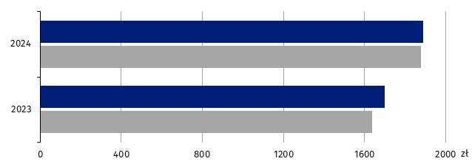
Wykres 1. Przeciętne miesięczne wydatki na 1 osobę w gospodarstwach domowych

Województwo opolskie Polska

W 2024 r. gospodarstwa domowe przeznaczały 96,2% wszystkich swoich wydatków na zakup towarów i usług konsumpcyjnych (w kraju – 96,6%). Podobnie jak przed rokiem najwyższy udział w strukturze wydatków ogółem gospodarstw domowych miały wydatki na żywność
i napoje bezalkoholowe – 26,0% (w kraju – 25,3%). Kolejną znaczącą grupą wydatków były opłaty ponoszone przez gospodarstwa z tytułu użytkowania mieszkania lub domu
i za korzystanie z nośników energii – 16,4% (w kraju – 18,8%), a w dalszej kolejności wydatki na transport, które stanowiły 9,6% (w kraju – 10,7%). Najmniej środków finansowych, zarówno w województwie jak i w kraju, gospodarstwa przeznaczyły na edukację.
W strukturze wydatków gospodarstw domowych najwyższy udział miały wydatki na żywność i napoje bezalkoholowe

Tablica 3. Przeciętne miesięczne wydatki na towary i usługi konsumpcyjne na 1 osobę
w gospodarstwach domowych
Wyszczególnienie | 2023 | 2024
Wyszczególnienie | województwo opolskie |  | Polska
Wyszczególnienie | w złotych
O G Ó Ł E Mª | 1631,12 | 1816,47 | 1814,37
w tym:
Żywność i napoje bezalkoholowe | 459,89 | 490,34 | 475,68
Napoje alkoholowe i wyroby tytoniowe | 49,86 | 53,03 | 46,89
Odzież i obuwie | 65,83 | 65,68 | 70,62
Użytkowanie mieszkania lub domu  i nośniki energii | 310,72 | 309,52 | 352,64
Wyposażenie mieszkania i prowadzenie gospodarstwa domowego | 95,11^{b} | 100,79 | 95,32
Zdrowie | 85,80 | 139,64^{c} | 105,56
Transport | 138,64 | 181,56^{d} | 200,56
Łączność | 64,66 | 70,72 | 72,84
Rekreacja i kultura | 101,75 | 133,90e | 129,21
Restauracje i hotele | 80,28^{f} | 79,64 | 98,92
Pozostałe towary i usługi | 139,46 | 142,87 | 115,25
a Łącznie z kieszonkowym nieuwzględnionym w podziale według rodzajów wydatków. b−f Błąd względny szacunków przekracza 10% i wynosi: b –10,07%, c – 15,74%, d – 12,76%, e – 10,21%, f – 12,84%.
Struktura przeciętnych miesięcznych wydatków gospodarstw domowych w województwie nie odbiegała znacząco od struktury tych wydatków przeciętnie w kraju. Największą różnicę zaobserwowano w opłatach z tytułu użytkowania mieszkania lub domu i korzystania z nośników energii (udział w województwie był niższy o 2,4 p. proc. niż średnio w kraju).

Wykres 2. Udział przeciętnych miesięcznych wydatków na 1 osobę w gospodarstwach domowych w wydatkach ogółem w 2024 r.
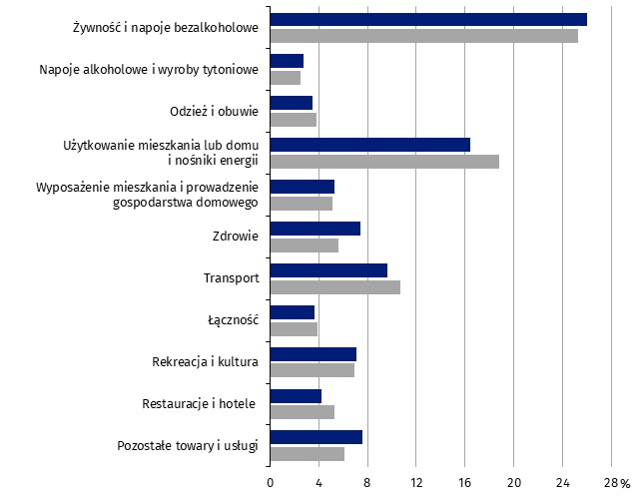

ª
^{b}
^{c}

Województwo opolskie Polska

a–c Błąd względny szacunków dla województwa opolskiego przekracza 10% i wynosi: a – 15,74%, b – 12,76%,
c – 10,21%.
Badanie budżetów gospodarstw domowych dostarcza również informacji na temat spożycia żywności. W porównaniu z 2023 r. wystąpił wzrost spożycia większości podstawowych artykułów żywnościowych, a w szczególności cukru (o 12,1%), masła (o 10,8%), kawy, herbaty
i kakao (o 8,7%), ziemniaków (o 8,3%) oraz wód mineralnych lub źródlanych (o 8,1%). Spadek natomiast odnotowano m.in. w przypadku spożycia ryb i owoców morza (o 15,0%), owoców
(o 4,4%), mleka (o 3,0%) oraz jaj (o 0,9%).
W porównaniu z 2023 r. wzrosło m.in. spożycie cukru, masła, kawy, herbaty i kakao, a spadło m.in. spożycie ryb i owoców morza, owoców oraz mleka
Tablica 4. Przeciętne miesięczne spożycie niektórych artykułów żywnościowych na 1 osobę
w gospodarstwach domowych
Wyszczególnienie | 2023 | 2024
Wyszczególnienie | województwo opolskie |  | Polska
Pieczywo i produkty zbożowe w kg | 5,01 | 5,20 | 5,01
Mięso w kg | 4,83 | 4,98 | 5,00
Ryby i owoce morzaª w kg | 0,20 | 0,17 | 0,25
Mleko^{b} w l | 2,69 | 2,61 | 2,69
Jogurty w kg | 0,62 | 0,65 | 0,65
Sery i twarogi^{c} w kg | 1,02 | 1,03 | 1,06
a Bez marynat, przetworów ze zwierząt morskich i słodkowodnych, wyrobów garmażeryjnych i panierowanych, bez konserw rybnych. b Bez zagęszczonego i w proszku. c Bez słodkich serków.

Tablica 4. Przeciętne miesięczne spożycie niektórych artykułów żywnościowych na 1 osobę
w gospodarstwach domowych (dok.)
Wyszczególnienie | 2023 | 2024
Wyszczególnienie | województwo opolskie |  | Polska
Jaja w szt. | 12,36 | 12,25 | 11,39
Oleje i tłuszcze w kg | 1,05 | 1,09 | 1,02
Owoce w kg | 3,85 | 3,68 | 3,93
Warzywa w kg | 6,72 | 6,96 | 7,12
Cukier w kg | 0,58 | 0,65 | 0,76
Kawa, herbata i kakao w kg | 0,23 | 0,25 | 0,26
Wody mineralne lub źródlane w l | 7,03 | 7,60 | 6,33
W analizowanym okresie w województwie wyższe od konsumpcji w kraju było przeciętne miesięczne spożycie m.in. wód mineralnych lub źródlanych (o 20,1%), jaj (o 7,6%), olejów
i tłuszczów (o 6,9%, w tym masła o 24,2%) oraz pieczywa i produktów zbożowych (o 3,8%,
w tym pieczywa o 9,7%). Niższe niż średnio w kraju odnotowano spożycie m.in. ryb i owoców morza (o 32,0%), cukru (o 14,5%), owoców (o 6,4%) oraz kawy, herbaty i kakao (o 3,8%).
Wykres 3. Odchylenia względne przeciętnego miesięcznego spożycia wybranych artykułów żywnościowych na 1 osobę w gospodarstwach domowych od przeciętnego miesięcznego spożycia w kraju w 2024 r.
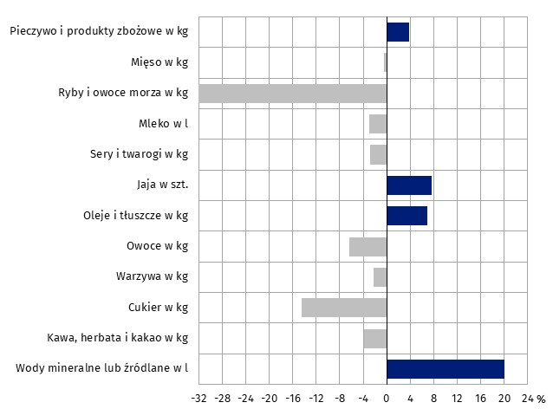
Polska=100

ª
^{b}
^{c}

a Bez marynat, przetworów ze zwierząt morskich i słodkowodnych, wyrobów garmażeryjnych i panierowanych, bez konserw rybnych. b Bez zagęszczonego i w proszku. c Bez słodkich serków.

Wyniki badania budżetów gospodarstw domowych w 2024 r. wykazały, że zasadnicza większość gospodarstw domowych deklarowała posiadanie telefonu komórkowego (97,6%), pralki automatycznej (96,9%), odbiornika telewizyjnego (94,8%), smartfona (91,4%)
i urządzenia z dostępem do Internetu (91,1%). Około 3/4 gospodarstw posiadało komputer osobisty, laptop, tablet, rower (bez dziecięcego), samochód osobowy oraz kuchenkę mikrofalową.
Prawie wszystkie gospodarstwa domowe były wyposażone
w telefon komórkowy, pralkę automatyczną i odbiornik telewizyjny
W porównaniu z 2023 r. odnotowano wzrost odsetka gospodarstw domowych posiadających m.in. samochód osobowy (o 3,9 p. proc.), drukarkę, urządzenie wielofunkcyjne (o 1,8 p. proc.) oraz komputer osobisty, laptop i tablet (o 1,2 p. proc.). Spadek udziału gospodarstw wystąpił w przypadku wyposażenia m.in. w kuchenkę mikrofalową (o 2,9 p. proc.), urządzenie
do odbioru telewizji satelitarnej lub kablowej (o 2,6 p. proc.), sprzęt do odbioru, nagrywania
i odtwarzania dźwięku (o 1,5 p. proc.) oraz telefon komórkowy (o 1,0 p. proc.).
W relacji do średniej krajowej w 2024 r. odnotowano wyższy stopień wyposażenia gospodarstw domowych m.in. w rower – bez dziecięcego (udział wyższy o 14,7 p. proc.), zmywarkę do naczyń (o 5,5 p. proc.), samochód osobowy (o 2,7 p. proc.), drukarkę, urządzenie wielofunkcyjne (o 1,8 p. proc.), urządzenie z dostępem do Internetu (o 1,6 p. proc.)
oraz smartfon (o 1,5 p. proc.). Niższy natomiast niż średnio w kraju był udział gospodarstw wyposażonych m.in. w sprzęt do odbioru, nagrywania i odtwarzania dźwięku (o 3,1 p. proc.), telefon komórkowy (o 1,3 p. proc.) oraz odbiornik telewizyjny (o 0,6 p. proc.).
Tablica 5. Gospodarstwa domowe wyposażone w niektóre przedmioty trwałego użytkowaniaª
Wyszczególnienie | 2023 | 2024
Wyszczególnienie | województwo opolskie |  | Polska
Wyszczególnienie | w % ogółem gospodarstw domowych
Pralka automatyczna | 97,4 | 96,9 | 96,1
Zmywarka do naczyń | 65,2 | 65,7 | 60,2
Kuchenka mikrofalowa | 74,9 | 72,0 | 71,5
Sprzęt do odbioru, nagrywania i odtwarzania dźwięku^{b} | 63,3 | 61,8 | 64,9
Odbiornik telewizyjny | 94,5 | 94,8 | 95,4
Urządzenie do odbioru telewizji satelitarnej lub kablowej | 67,1 | 64,5 | 63,8
Telefon komórkowy | 98,6 | 97,6 | 98,9
Smartfon | 92,3 | 91,4 | 89,9
Komputer osobisty, laptop, tablet | 77,9 | 79,1 | 78,9
Urządzenie z dostępem do Internetu^{c} | 91,2 | 91,1 | 89,5
Drukarka, urządzenie wielofunkcyjne | 43,8 | 45,6 | 43,8
Rower (bez dziecięcego) | 79,0 | 78,9 | 64,2
Samochód osobowy | 73,9 | 77,8 | 75,1
a Opracowano na podstawie stanu w końcu poszczególnych kwartałów. b Obejmuje: radio, radiomagnetofon, radio z odtwarzaczem płyt kompaktowych lub radiomagnetofon z odtwarzaczem płyt kompaktowych, wieżę, gramofon.
c Komputery, laptopy, tablety, telewizory, smartfony, inne posiadające dostęp do Internetu.

W 2024 r. polepszyła się subiektywna ocena sytuacji materialnej gospodarstw domowych w województwie. Nadal przeważały oceny dobre lub raczej dobre nad złymi i raczej złymi. Nastąpił niewielki wzrost odsetka gospodarstw oceniających swoją sytuację materialną jako dobrą albo raczej dobrą (62,3% gospodarstw domowych ogółem wobec 62,1% w 2023 r.) i było to więcej niż średnio w kraju (57,7% wobec 54,0%). Nieznacznie więcej gospodarstw niż rok wcześniej oceniło swoją sytuację materialną jako przeciętną (34,7% wobec 34,5%, przy średniej dla kraju 38,0% wobec 41,1%). Mniej natomiast było gospodarstw domowych oceniających swoją sytuację materialną jako złą i raczej złą (3,0% wobec 3,4%; w kraju odpowiednio: 4,3% i 4,9%).
W porównaniu z 2023 r. polepszyła się subiektywna ocena sytuacji materialnej gospodarstw domowych
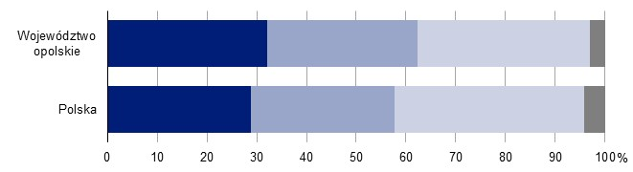
Wykres 4. Subiektywna ocena sytuacji materialnej gospodarstw domowych w 2024 r.

Dobra
Raczej dobra
Przeciętna
Zła i raczej zła

* * *
W przypadku cytowania danych Głównego Urzędu Statystycznego prosimy o zamieszczenie informacji: „Źródło danych GUS”, a w przypadku publikowania obliczeń dokonanych na danych opublikowanych przez GUS prosimy o zamieszczenie informacji: „Opracowanie własne na podstawie danych GUS”.

Opracowanie merytoryczne:
Urząd Statystyczny w Opolu
Dyrektor Renata Wasilewska
Tel: 77 453 14 52
Rozpowszechnianie:
Opolski Ośrodek Badań Regionalnych
Hanna Sterniuk-Mościcka
Tel: 5140 901 001
e-mail: H.Sterniuk-Moscika@stat.gov.pl




Obsługa mediów:
Monika Bartel
Tel: 77 423 09 75
e-mail: M.Bartel@stat.gov.pl
www.opole.stat.gov.pl
@USOpole
@Opole_STAT

Powiązane opracowania
Budżety gospodarstw domowych w województwie opolskim w 2023 r.
Sytuacja gospodarstw domowych w 2024 r. w świetle wyników badania budżetów gospodarstw domowych

Temat dostępny w bazach danych
Bank Danych lokalnych – Ludność – gospodarstwa domowe

Ważniejsze pojęcia dostępne w słowniku
Budżet gospodarstwa domowego
Dochód do dyspozycji
Dochód rozporządzalny gospodarstwa domowego
Gospodarstwo domowe
Spożycie artykułów żywnościowych w gospodarstwie domowym
Subiektywna ocena sytuacji materialnej gospodarstw domowych
Wydatki gospodarstwa domowego
Wydatki na towary i usługi konsumpcyjne
Wyposażenie gospodarstw domowych

